

INSTRUCTIVO COMPROMISOS
Un COM indica la instancia inicial de la ejecución presupuestaria en la que se realiza la reserva del monto comprometido.
El primer paso es ingresar en el Módulo de Gastos y ubicarnos luego en Gastos Presupuestarios.
Una vez que ingresamos allí, podemos visualizar la Lista de Comprobantes totales emitidos para el ejercicio y jurisdicción sobre la que se está trabajando. Para poder comenzar con la generación de un COM, debemos seleccionar la opción “Agregar”.
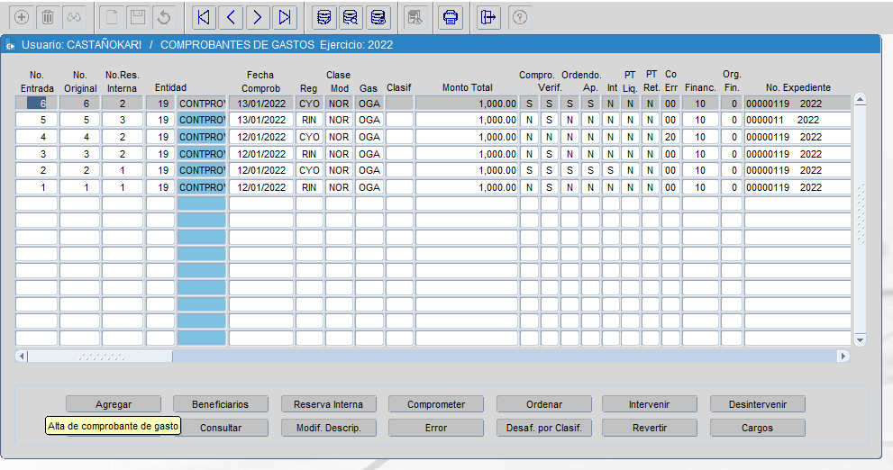
Aquí es necesario tener en cuenta que para aquellas entidades que funcionan con la lógica de la RIN (Reserva Interna), los COM se encuentran siempre asociados a una RIN y el número de entrada es igual al número original. De esta manera, si queremos cargar un COM asociado a una RIN determinada, debemos primero saber el número de esa RIN para así poder asociarlos.
Para el caso de las entidades que no funcionan con RIN, el campo quedará inhabilitado y se deberán completar los datos generales del comprobante de COM tal como se requieran en pantalla.
Al seleccionar la opción “Agregar”, el sistema nos va a solicitar es el número de RIN a la que el COM debe estar atado. Una vez ingresado ese número, seleccionamos el botón “tab” en o clickeamos cualquier otro campo dentro y el sistema nos devuelve automáticamente un número de entrada y un número original (iguales), así como también toda la información relacionada a la comprobante de RIN inicial.
Aquí es necesario notar que el sistema por defecto genera un comprobante con clase de registro CYO (compromiso y ordenado) que está en gris, por ende, como lo que buscamos generar en este caso es sólo un COM, debemos modificar el campo. Para esto, con la tecla F9, podemos encontrar la opción, o también simplemente escribiendo la abreviatura COM. Una vez completos dichos campos, seleccionamos el botón “Aceptar” para poder continuar con el procedimiento.
Luego, el sistema nos arroja una pantalla indicándonos el número de entrada y el original que fueron asignados al comprobante generado.
Ahora bien, lo que nos faltaría completar ahora son los beneficiarios asociados a dicho comprobante COM. Para esto, seleccionamos el COM sobre el que estamos trabajando y clickeamos el botón “Beneficiarios”.

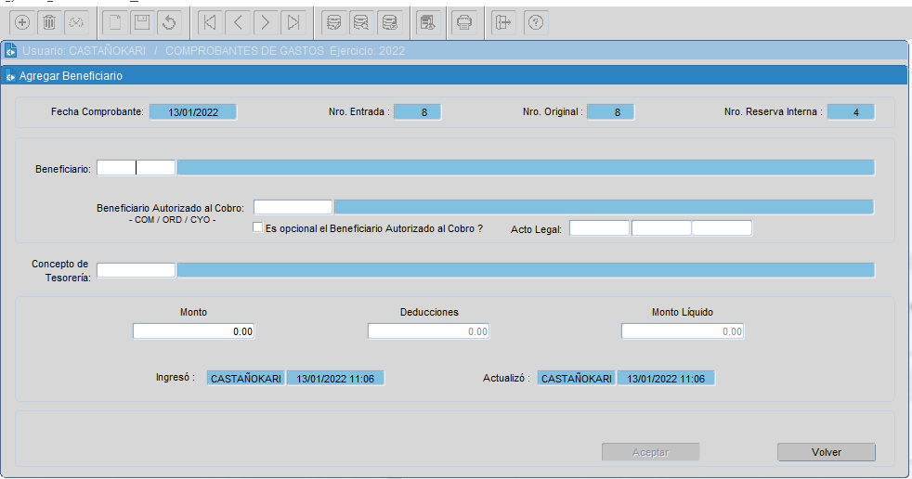
Allí, debemos completar una serie de datos requeridos.
Por un lado, el nombre del beneficiario asociado a dicho comprobante (aquí, de nuevo, con el botón F9 accedemos a una lista de posibles beneficiarios a ingresar, con su correspondiente CUIT y concepto de Tesorería; sino podemos simplemente buscar al beneficiario escribiendo el CUIT).
El próximo campo (autorizado al cobro) a completar es opcional, y se completa en esta instancia si al momento de generar este COM ya se sabe que existe un beneficiario alternativo al que se le autoriza el cobro de la orden de pago. Además, se deberá completar el Acto Legal que así lo certifica. En caso de que aún no se sepa si habrá un beneficiario alternativo para el cobro, deberá dejarse en blanco dicho campo, y el mismo podrá ser agregado en la etapa de ORDENADO en caso de ser necesario.
Luego, debemos completar el concepto de Tesorería (aquí, de nuevo, con el botón F9 accedemos a una lista de posibles conceptos) y el monto correspondiente al comprobante.
Una vez que completamos todos los campos, estamos en condiciones de seleccionar el botón “Aceptar”. Una vez ingresados los datos del beneficiario el sistema nos muestra una síntesis de la información que ha sido cargada en el comprobante. Como se trata de un comprobante de compromiso (COM), solo estaremos habilitados a realizar las acciones de agregar, consultar, eliminar y modificar. Las demás acciones solo podrán ser utilizadas en la etapa del ordenado. Para que quede registrado el compromiso ingresado nos situamos en el mismo dentro de la lista de comprobantes y seleccionamos la opción comprometer.
Una vez allí cargamos la información presupuestaria a ese compromiso, el monto correspondiente. Ingresados los datos, el sistema nos devuelve una pantalla con la síntesis de la información presupuestaria cargada. Aquí podemos agregar, consultar, modificar y eliminar en caso de error.
Si todo está correcto ya estamos en condiciones de verificar el comprobante de compromiso.
Al igual que en RIN, los compromisos pueden revertirse ya sea total o parcialmente, en caso de ser necesario.
El proceso de reversión para un comprobante de compromiso es igual al de reversión de RIN. Del mismo modo que las RIN podemos imprimir el compromiso generado desde la vista general de lista de comprobantes.

